Análise Exploratória de Dados | Vinícola Vale dos Vinhedos

Apostas e consistências nas exportações de vinhos nos últimos 15 anos

# INTRODUÇÃO

A exportação de vinhos brasileiros tem crescido significativamente nos últimos anos, refletindo a qualidade crescente dos vinhos produzidos no país e o aumento de sua aceitação no mercado internacional. Essa tendência positiva é resultado de um esforço do setor, que tem investido pesadamente em inovação, tecnologia e aprimoramento de técnicas de produção para elevar o padrão de seus produtos. A diversidade das regiões produtoras e a utilização de uvas tanto locais quanto importadas contribuem para a variedade e complexidade dos vinhos brasileiros, tornando-os atraentes para uma ampla gama de consumidores globais (BELVEDERE, 2023). Alguns fatores são cruciais para essa afirmativa, entre eles:

* **Crescimento do Setor:** Nos últimos anos, o Brasil experimentou um aumento notável na produção de vinhos de qualidade, impulsionado por investimentos em tecnologia, conhecimento e técnicas de viticultura.
* **Expansão Internacional:** Os vinhos brasileiros têm ganhado reconhecimento internacional e estão sendo exportados para diversos mercados, incluindo Estados Unidos, Reino Unido, Alemanha, Canadá, China e Japão.
* **Certificações de Qualidade:** Muitas vinícolas brasileiras têm obtido reconhecimento internacional por meio de prêmios e certificações de qualidade, o que tem contribuído para aumentar a confiança dos consumidores estrangeiros nos vinhos do Brasil, vale destacar algumas delas:
* **Vinícola Jolimont:** Com uma trajetória que a coloca entre as mais premiadas internacionalmente, a Vinícola Jolimont se destaca pelo seu compromisso inabalável com a qualidade. Seus vinhos têm conquistado prêmios notáveis e reconhecimento global, brilhando tanto no renomado International Wine and Spirits Competition quanto em terras francesas (JOLIMONT, 2023).
* **Vinícola Aurora**: Fundada em 1931, a Vinícola Aurora é uma instituição emblemática da tradição vinícola brasileira. Reconhecida tanto nacional quanto internacionalmente, destaca-se pela excelência de seus vinhos, especialmente na Serra Gaúcha, no Rio Grande do Sul.
* **Desempenho em 2022:** No ano de 2022, os vinhos brasileiros alçaram voos ainda mais altos, conquistando mais de 700 prêmios internacionais, incluindo medalhas de ouro, prata e bronze. Este feito reflete o contínuo esforço das vinícolas brasileiras em busca da excelência e da consolidação de sua presença no cenário mundial. São 704 premiações em 23 concursos internacionais (389 para espumantes e 315 para vinhos), com crescimento de 70% em relação ao ano de 2021 (DE PARIS, et al., 2022).

Esses sucessos têm contribuído para aumentar a confiança dos consumidores estrangeiros nos vinhos do Brasil, consolidando o país como um produtor de qualidade no cenário vinícola global. No geral, a exportação de vinhos do Brasil está em ascensão, refletindo o crescimento e a maturidade do setor de vinícola nacional e a sua capacidade de competir no mercado internacional.

Nas vinícolas brasileiras, a produção vai além dos vinhos. Um panorama abrangente revela uma variedade de bebidas que refletem a diversidade e a criatividade do setor vitivinícola nacional, como evidenciado no gráfico abaixo:

Gráfico 1: Produtos mais produzidos na Vinícola Vale dos Vinhedos entre 2008 e 2022

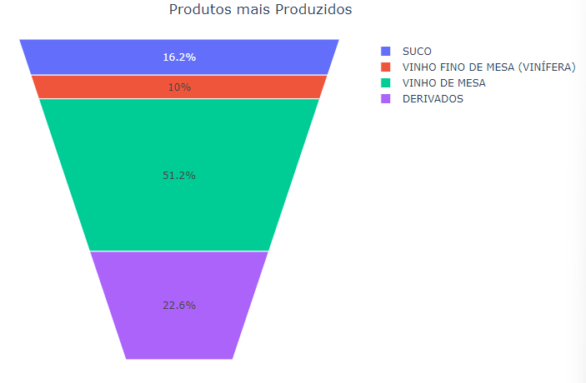

Fonte: dos autores

No gráfico 1, as categorias de produtos foram organizadas em 4 conjuntos distintos: Suco, Vinho Fino de Mesa, Vinho de Mesa e Derivados. É essencial destacar que tanto o Vinho de Mesa quanto o Vinho Fino de Mesa abrangem uma variedade de vinhos tintos, brancos e rosés. Enquanto isso, a categoria de Suco oferece uma ampla gama de opções, desde sucos integrais até os mais delicados sucos reconstituídos. Por fim, os derivados são compostos de espumantes, mosto simples, borra líquida, vinhos compostos, orgânicos, dentre muitos outros derivados desse processo.

É interessante notar que vinho de mesa representa mais da metade de toda a produção local. No Brasil, tanto uvas regionais quanto importadas são utilizadas na produção de vinhos. Os vinhos nacionais são categorizados, para fins estatísticos, em três tipos principais: vinho de mesa, elaborado com uvas americanas e/ou híbridas; vinho fino de mesa, produzido com uvas da espécie *Vitis Vinifera L.*; e vinho especial, que consiste em um blend de vinho de mesa e vinho fino de mesa.

Retomando o foco nos vinhos, vamos observar um panorama geral das exportações brasileiras no gráfico 2. Ao longo dos últimos 15 anos, o Brasil estabeleceu presença em mais de 115 países distintos. Em alguns desses mercados, a presença é mais consistente, enquanto em outros as importações ocorrem apenas em períodos específicos, resultando nos conhecidos picos de consumo.

Gráfico 2: Quantidade total de vinho exportado da Vinícola Vale dos Vinhedos de 2008 a 2022

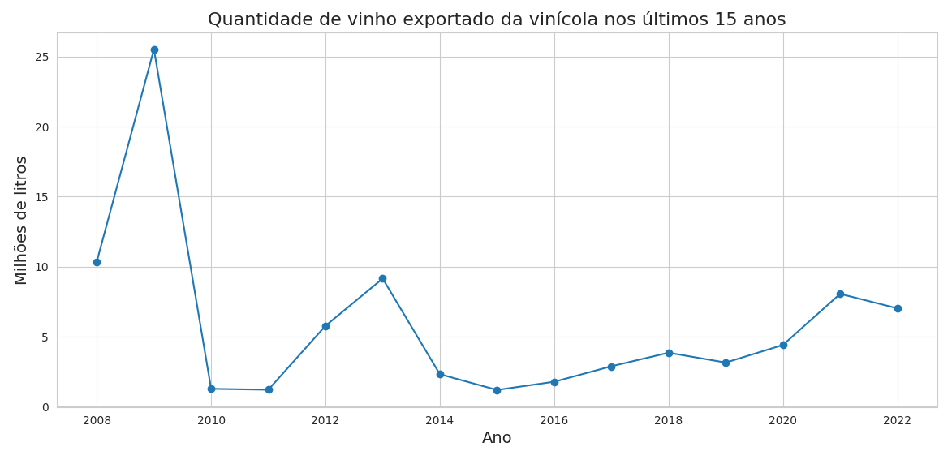

Fonte: dos autores

Nesse intervalo de tempo, o Brasil se destacou no mercado global de vinhos, exportando uma quantidade significativa de 91 milhões de litros. Esse esforço resultou em ganhos financeiros consideráveis, totalizando cerca de $116 milhões de dólares em receitas. Com uma média de preço de $1,27 dólares por litro, o vinho brasileiro mostrou-se competitivo e atrativo para os consumidores internacionais.

Essa diversidade geográfica nas exportações dos últimos 15 anos, demonstrada pelo gráfico 3, exemplifica que os vinhos brasileiros conseguiram se estabelecer em diferentes mercados ao redor do mundo, adaptando-se aos variados gostos culturais e paladares ao redor do mundo.

À primeira vista, é tentador presumir que os países listados no início do gráfico 3 sejam os principais parceiros comerciais. No entanto, uma análise mais minuciosa revela insights surpreendentes, já que vemos grandes discrepâncias de valores já entre os 15 maiores importadores de vinhos dos últimos 15 anos. Essas informações deram origem à perspectiva de 'apostas e consistências', que fundamentam a proposta deste trabalho.

Gráfico 3: Maiores importadores de vinho e suas quantidades nos últimos 15 anos

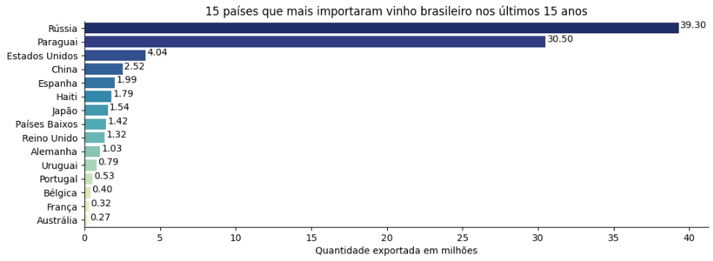

Fonte: dos autores

# MÉTODO

Para fundamentar as análises desenvolvidas ao longo deste trabalho, recorremos aos dados oficiais fornecidos pelo site da Embrapa. Essa fonte fornece informações cruciais sobre a quantidade de uvas processadas, produção e comercialização de vinhos, suco e derivados no Estado do Rio Grande do Sul, responsável por mais de 90% da produção nacional. Além disso, exploramos os dados de importações e exportações da vitivinicultura. Para organizar e dar forma a esses dados, contamos com a versatilidade da ferramenta Google Colab.

Para aprimorar nossas análises, buscamos informações complementares em diversas fontes de dados. Essas fontes incluem a cotação do dólar em cada período, essencial para compreender o contexto econômico das transações comerciais, além de uma revisão bibliográfica com base em referências teóricas publicadas em meios eletrônicos, como artigos científicos e websites, que contribuem para uma compreensão mais abrangente e precisa do setor vitivinícola atual.

## 2.1 Apostas e Consistências

Dada a diversidade dos valores apresentados nos dados, optamos por seguir uma proposta que faz uma estratificação de forma que possam ser divididos em dois grupos: aqueles países que consideramos como apostas e aqueles que são considerados como consistências. Esses dois grupos possuem comportamentos bastante distintos na importação de vinhos, sendo assim necessário uma análise que consiga abordar suas forças e fraquezas como parceiros comerciais.

O critério que utilizamos para justificar a consistência é que esses países tenham importado em média pelo menos 1 hectolitro (100 litros) por mês nos últimos 15 anos, além disso, observamos a necessidade não só de terem quantidade de exportações, mas também de possuir dados sobre elas, o que caracteriza uma relação comercial forte e organizada que gera dados para se expandir e fortalecer.

Para aqueles países que consideramos como apostas, buscamos observar os comportamentos passados, como picos explosivos de faturamento, como aconteceu com a Espanha em 2013 ou com a China em 2009 (vide o gráfico 4), e a partir de uma análise mais aprofundada desses contextos apresentar possibilidades de um ROI (retorno sobre investimento) expressivo em determinados períodos.

Gráfico 4: Exportação de vinho para Espanha e China de 2007 a 2022

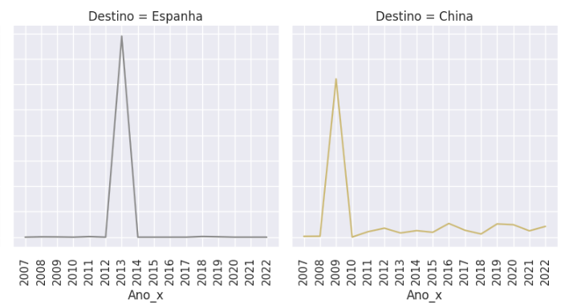

Fonte: dos autores

## 2.2 Identificação de Oportunidades vs. Estabilidade de Mercado

Ao analisar as apostas, buscamos identificar oportunidades de crescimento em novos mercados ou segmentos de mercado. Isso pode incluir regiões emergentes com potencial de aumento nas exportações de vinho brasileiro.

Por outro lado, ao focar nas Consistências, estamos interessados em entender os mercados que historicamente têm sido estáveis e confiáveis para as exportações de vinho brasileiro. Isso proporciona uma visão da base sólida de vendas e da estabilidade da demanda em certos países ou regiões.

## 2.3 Riscos e Recompensas

As apostas geralmente envolvem um nível mais alto de incerteza e risco, mas também oferecem a possibilidade de recompensas significativas em termos de expansão de mercado e aumento das receitas.

As consistências, por outro lado, representam uma abordagem mais segura e estável, minimizando os riscos associados a flutuações no mercado ou mudanças abruptas nas condições econômicas.

## 2.4 Estratégia de Diversificação vs. Foco Estratégico

Ao analisar as apostas, estamos adotando uma estratégia de diversificação, buscando expandir os horizontes da empresa e explorar novas oportunidades de negócios.

Já ao focar nas consistências, estamos seguindo uma estratégia de foco, concentrando nossos esforços em mercados conhecidos e consolidados, onde já temos uma presença estabelecida e uma base de clientes leais.

## 2.5 Atendimento às Expectativas dos Stakeholders

A divisão entre apostas e consistências permite atender às expectativas e necessidades dos stakeholders, fornecendo insights relevantes para diferentes perfis de investidores. Alguns podem estar mais interessados em oportunidades de crescimento de longo prazo, enquanto outros podem priorizar a estabilidade e previsibilidade dos retornos sobre o investimento.

Em resumo, a divisão entre apostas e consistências proporciona uma abordagem equilibrada para a análise das exportações de vinho brasileiro, considerando tanto o potencial de crescimento quanto a estabilidade do mercado, e atendendo às diversas expectativas dos stakeholders. Entendemos que essas expectativas muitas vezes vão de encontro com as flutuações de mercado, sendo esses momentos de retração ou expansão comportando assim por vezes as apostas e outras sendo necessário as consistências.

## 2.6 Cotação do dólar e Exportação

A relação entre a cotação do dólar e a exportação de vinhos é um tema de grande interesse e importância no contexto econômico global, especialmente para países com forte presença na indústria vinícola. Os gráficos 5 e 6 apresentam uma análise da variação da cotação do dólar em relação à exportação de vinhos ao longo do tempo. Exploraremos como as flutuações na taxa de câmbio da moeda norte-americana impactam o volume e o valor das exportações vinícolas, oferecendo insights valiosos sobre as dinâmicas econômicas e comerciais desse setor tão significativo.

Gráfico 5: Exportação vs. cotação de compra de vinho em dólar de 2008 a 2022

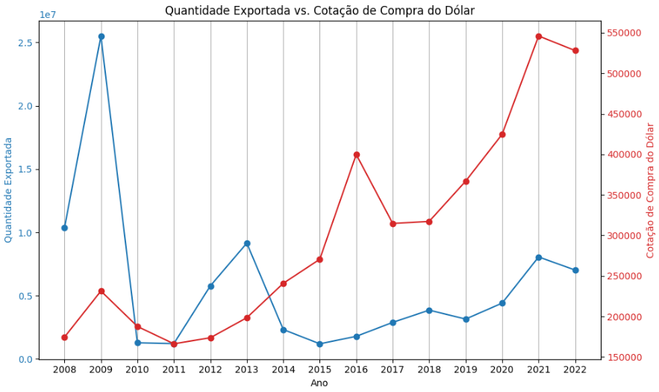

Fonte: dos autores

Gráfico 6: Correlação de exportação vs. cotação de compra de vinho em dólar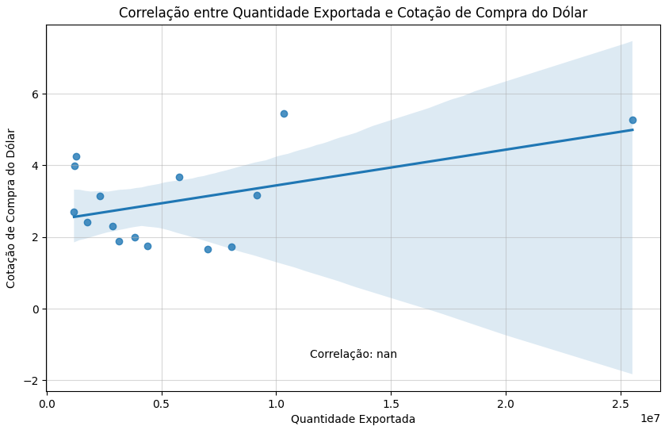

Fonte: dos autores

A análise dos dados revelou que a relação entre a quantidade exportada de vinhos e a cotação do dólar não é direta, fenômeno que pode ser visualizado em ambos os gráficos.

No gráfico 5, comparamos ano a ano a exportação total de vinhos brasileiros e a cotação do dólar. Apesar das flutuações em ambos os dados ao longo dos anos, não se observa um padrão claro ou uma correlação consistente entre eles.

Para aprofundar essa análise, o gráfico 6 apresenta a correlação entre esses mesmos parâmetros, deixando explícito que não há uma relação significativa entre as duas variáveis, indicando que outros fatores têm um papel mais preponderante na determinação das exportações de vinho brasileiro.

A ausência de uma correlação direta pode ser explicada pela complexidade intrínseca do mercado global de vinhos, onde uma miríade de fatores influencia as exportações além das flutuações cambiais. Esses fatores incluem a qualidade da safra, estratégias de marketing, acordos comerciais, preferências dos consumidores, concorrência internacional e políticas comerciais dos países importadores, entre outros. Portanto, a análise do desempenho das exportações de vinho brasileiro deve considerar um conjunto abrangente de variáveis para proporcionar uma compreensão mais precisa e completa.

Em resumo, a falta de uma relação clara entre a quantidade exportada de vinhos e o valor do dólar destaca a necessidade de uma abordagem holística e estratégica para gerenciar os riscos e aproveitar as oportunidades no mercado global de vinhos. As empresas do setor devem permanecer ágeis e adaptáveis em um ambiente econômico dinâmico e altamente competitivo.

### 2.7 Produção e Exportação

Para ilustrar a complexa dinâmica entre a produção e a exportação de vinho brasileiro, apresentamos a seguir um gráfico comparativo. O gráfico 7 destaca as flutuações anuais nos volumes dos dois parâmetros, permitindo uma visualização clara das divergências e convergências entre esses dois indicadores ao longo do tempo.

Gráfico 7: Comparação da produção vs. exportação de vinho brasileiro de 2008 a 2022

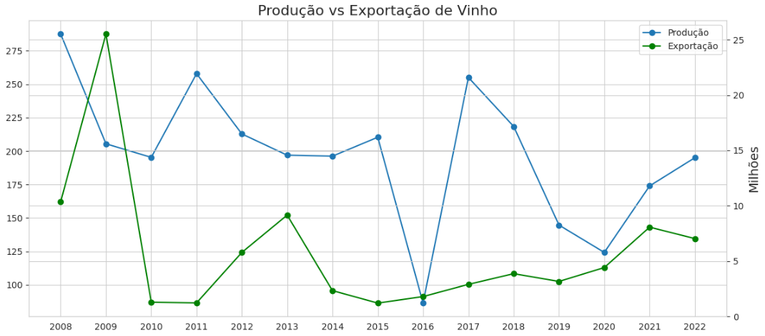

Fonte: dos autores

A falta de uma relação clara entre o volume de produção de vinho e o volume de exportação pode ser atribuída a uma série de fatores complexos que afetam o mercado global de vinho. A quantidade de vinho produzida nem sempre está diretamente ligada à quantidade exportada, pois a demanda e as preferências do mercado doméstico e internacional podem variar. Por exemplo, um aumento na produção pode não ser acompanhado por um aumento proporcional na demanda por vinho em mercados estrangeiros. Além disso, as variações de safra e a qualidade do vinho podem influenciar tanto a produção quanto a exportação. Uma safra excepcionalmente boa pode resultar em um aumento na produção, mas se a qualidade do vinho não atender aos padrões exigidos pelos mercados estrangeiros, a quantidade exportada pode permanecer estável ou até mesmo diminuir.

As estratégias de mercado e distribuição das empresas vinícolas também desempenham um papel crucial. As empresas podem optar por priorizar o mercado interno sobre o mercado de exportação, dependendo de uma variedade de fatores, como rentabilidade, acesso ao mercado e estratégias de branding. Isso pode resultar em uma falta de correlação entre o volume de produção e o volume de exportação. O tempo que o vinho passa em barris ou em processo de maturação pode influenciar a disponibilidade para exportação. Além disso, o momento em que o vinho é engarrafado e está pronto para o mercado internacional também pode afetar a quantidade exportada em um determinado período.

Questões logísticas, como transporte, armazenamento e regulamentações de importação/exportação, também podem impactar a quantidade de vinho exportada. Mudanças nas políticas comerciais internacionais, tarifas e regulamentações fitossanitárias podem criar barreiras ou oportunidades para exportação. Considerando esses pontos, faz sentido que o volume de produção de vinho não esteja diretamente correlacionado com o volume de exportação. O mercado global de vinho é complexo e influenciado por uma variedade de fatores interconectados que vão além da simples produção. A relação entre produção e exportação pode variar significativamente com base em uma série de variáveis econômicas, sociais e ambientais.

1. DADOS E INFERÊNCIAS - RESULTADOS E DISCUSSÕES

### 3.2 Apostas

#### 3.2.1 Continentes com aumento nas exportações

Nesta subseção, analisamos os padrões de exportação de vinho brasileiro ao longo dos últimos 15 anos, identificando os continentes que apresentaram um aumento significativo nas importações. Oferecemos insights e inferências sobre as perspectivas futuras desses mercados.

Ao longo dos últimos 15 anos, observamos um aumento notável nas importações de vinho brasileiro em três continentes: África, América do Norte e América do Sul, conforme demonstrado nos gráficos abaixo (gráficos 8 a 13).

É crucial notar que esses continentes não são necessariamente os maiores importadores absolutos, mas sim aqueles que experimentaram um aumento relativo em suas importações. Todos os dados nos gráficos estão expressos em litros de vinho, com os valores para os continentes América do Sul, Ásia e Europa representados em potências de 10 elevado a 6 e 10 elevado a 7.

Gráficos 8 a 13: Exportação para os 6 continentes entre 2008 e 2022

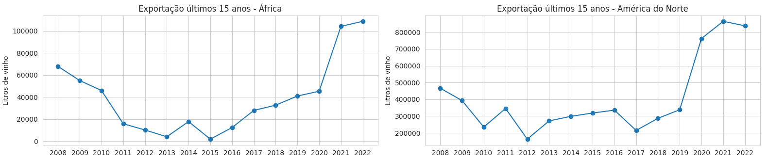

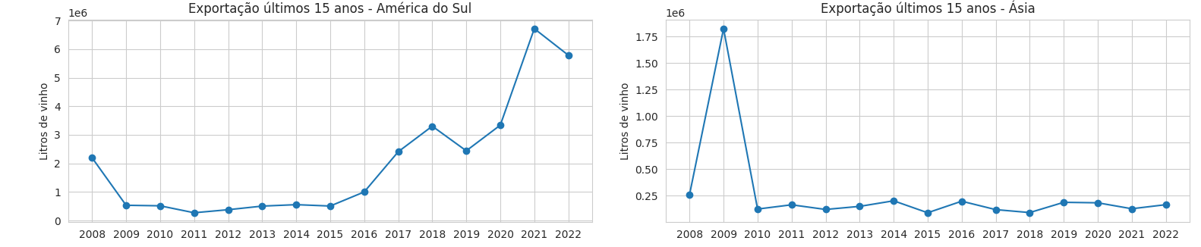

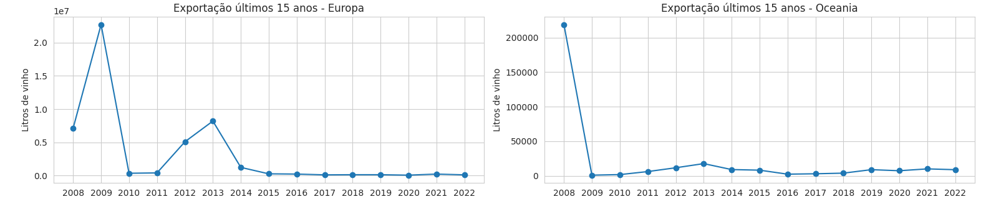

Fonte: dos autores

Esses continentes com crescimento nas importações de vinho brasileiro, podem ser considerados potenciais alvos para investimentos em exportações. Uma maneira de avaliar a significância desse aumento nas exportações é compará-lo com o total de exportações no período, conforme demonstrado nos gráficos a seguir.

Gráficos 14 a 19: Comparação da exportação total com a exportação para cada continente de 2008 a 2022

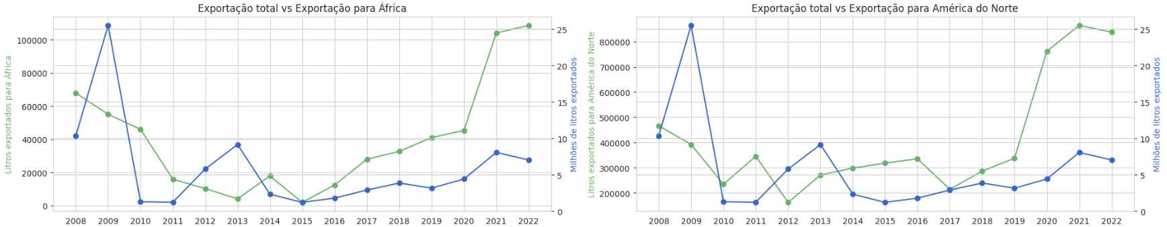

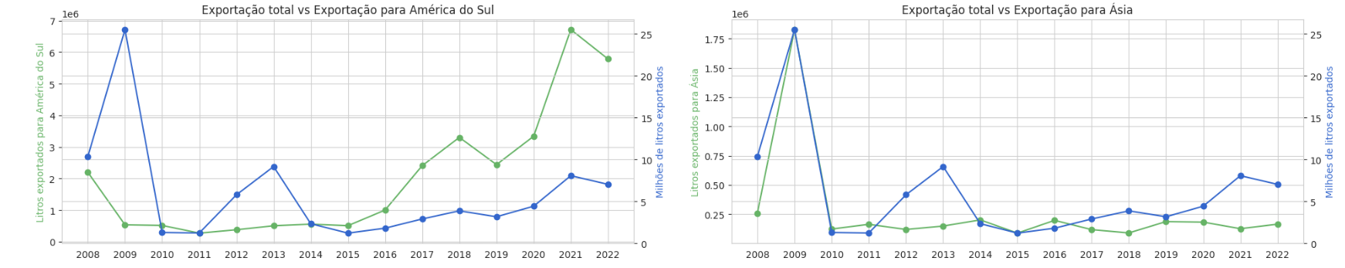

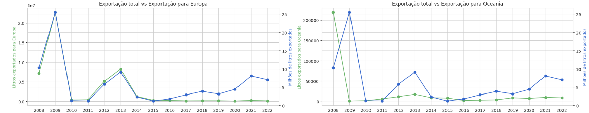

Fonte: dos autores

A exportação para a Europa acompanha de perto a exportação total, dado que é o principal destino de nossas exportações. Existe um pico interessante entre 2011 e 2015 onde é possível perceber a influência desse continente nas nossas exportações totais. No entanto, desde 2016, observamos um aumento nas exportações totais, enquanto não há um aumento correspondente nas exportações para a Europa. Isso sugere que investir em exportações para outros países pode ser uma estratégia de investimento promissora.

#### 3.2.2 Os 10 países com menor volume de importação

Nesta seção, discutiremos os 10 países que historicamente importaram menos vinho brasileiro, enquanto analisamos o potencial de crescimento desses mercados. Isso inclui uma análise detalhada das características culturais e demográficas de cada país para identificar oportunidades de mercado.

Os 10 países que registraram o menor volume de importações de vinho brasileiro nos últimos 15 anos são apresentados no gráfico 20, juntamente com suas respectivas quantidades.

Gráfico 20: Quantidades importadas pelos 10 países que menos importam vinho entre 2008 e 2022

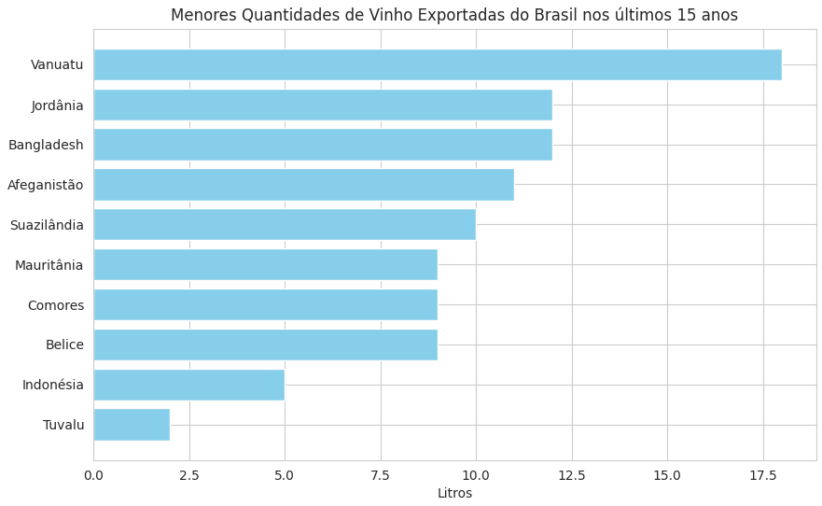

Fonte: dos autores

Uma consideração crucial a ser avaliada é a possível existência de barreiras linguísticas entre esses países e o Brasil. Isso é fundamental, pois pode influenciar diretamente a eficácia das estratégias de exportação. Para abordar essa questão, examinamos a tabela a seguir, que detalha o idioma oficial de cada país.

Tabela 1: Idioma oficial dos países que menos importam vinho de 2008 a 2022

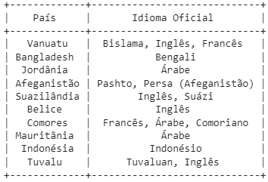

Fonte: dos autores

É notável que muitos desses países possuem línguas próprias, sugerindo a necessidade de uma abordagem cuidadosa ao adaptar as estratégias de exportação. A diversidade linguística pode apresentar desafios significativos na comunicação e no marketing dos produtos brasileiros nesses mercados. Portanto, é essencial desenvolver abordagens personalizadas e adaptadas a cada contexto linguístico, visando maximizar o sucesso das exportações de vinho.

Para compreendermos melhor por que quantidades tão pequenas são exportadas anualmente para esses países, é necessário analisar a população de cada um. A população é um dos primeiros parâmetros a serem considerados ao avaliar um possível mercado. O gráfico 21 compara a população mais recente disponível, que é do ano de 2022 (WDI, 2022), com a quantidade de litros exportados.

Gráfico 21: Relação de vinho exportado e população dos países que menos importam vinho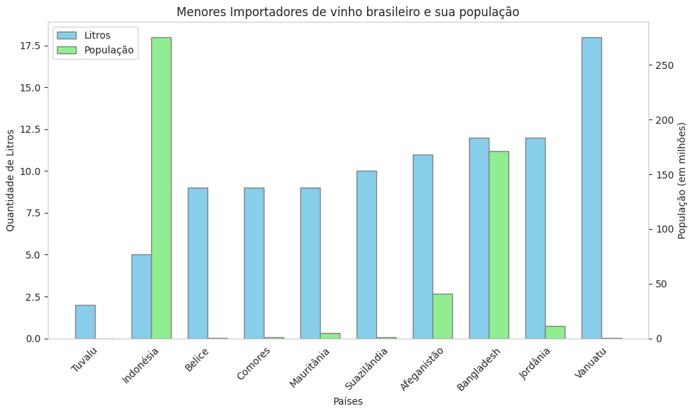

Fonte: dos autores

Podemos observar uma grande disparidade na população desses países. Não se trata apenas de países com poucos habitantes, países como Indonésia, Bangladesh e Afeganistão têm grandes populações comparados a esses 10 representantes, no entanto, não estão no topo da lista em termos de importação. Surpreendentemente, o país que mais importa dessa lista (Vanuatu) possui uma das menores populações.

A questão que se coloca é: são relevantes 18 litros de vinho exportados em 15 anos para um país com uma população de 326.740 habitantes, ou seria mais promissor apostar em um país como a Indonésia, com 275,5 milhões de habitantes, que importou apenas 5 litros nesses mesmos 15 anos? São duas direções possíveis a considerar.

Dos 10 países mencionados, 4 estão na Ásia, 3 na África, 2 na Oceania, 1 na América do Norte, e nenhum na América do Sul ou Europa. Embora a distribuição não seja uniforme, o fato de metade dessa lista ser composta por países da África e Ásia sugere que pode haver mercados nesses continentes que não estão recebendo a devida atenção, seja por falta de direcionamento de marketing adequado ou adaptação do produto.

A Indonésia, sendo o país mais populoso entre esses, apresenta desafios e oportunidades únicas. É importante considerar que a Indonésia é predominantemente muçulmana, o que resulta em regulamentações rigorosas sobre bebidas alcoólicas. No entanto, os habitantes têm o hábito de consumir vinho, como indicado por um estudo de mercado realizado para a Embaixada do Brasil em Jacarta em 2021 (TENGGARA STRATEGICS, 2021). Este estudo revelou que a maioria dos entrevistados consome vinho em ocasiões especiais, e uma parcela significativa o consome regularmente como parte de seus hábitos.

Outra possibilidade a ser considerada é Bangladesh. Similarmente à Indonésia, a maior parte da população é muçulmana. No entanto, existe uma parcela considerável de não-muçulmanos que consomem álcool sem restrições, além de visitantes estrangeiros que têm a liberdade de consumir bebidas alcoólicas em bares, restaurantes e hoteis.

A preferência por vinho importado é evidente entre os consumidores indonésios, o que sugere um potencial para o vinho brasileiro neste mercado. No entanto, a falta de exposição ao vinho brasileiro é um obstáculo a ser superado. Recomenda-se encontrar um parceiro importador confiável e experiente, lançar campanhas de promoção para aumentar a conscientização da marca e estabelecer preços competitivos como estratégias para impulsionar as exportações de vinho para a Indonésia e Bangladesh. Além disso, podemos criar eventos de degustação para introduzir os vinhos aos consumidores estrangeiros, principalmente em hoteis e restaurantes. Estratégias semelhantes podem ser aplicadas a outros países com características semelhantes, embora seja necessário realizar análises específicas para cada mercado (TENGGARA STRATEGICS, 2021).

O gráfico 22 e a tabela 2 oferecem uma visão abrangente da exportação de vinho para os países que menos importam essa bebida, no período de 2008 a 2022.

Gráfico 22: Exportação de vinho ao a ano para os países que menos importam vinho de 2008 a 2022

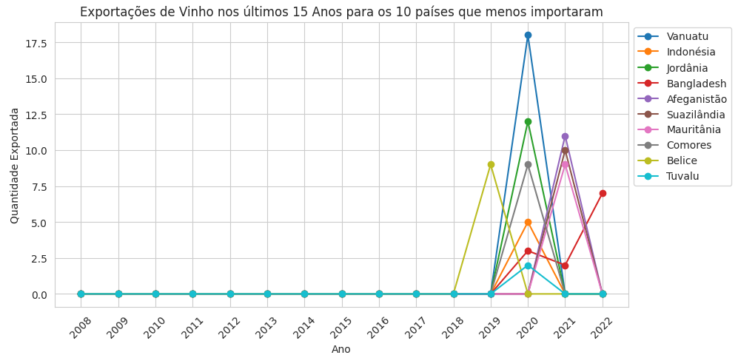

Fonte: dos autores

Tabela 2: Quantidades importadas de vinho de 2008 a 2022 para os 10 países que menos importaram vinho nesses anos

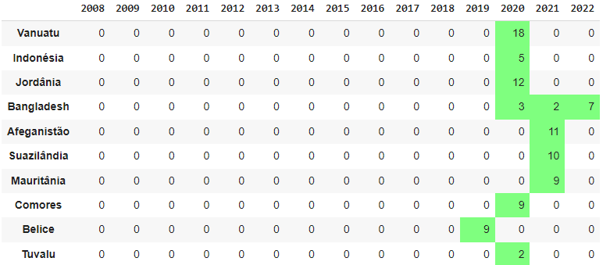

Fonte: dos autores

Ao analisar os destinos menos tradicionais para o vinho, podemos enxergar que essas exportações ocorreram em picos, sendo que dentre eles, apenas Bangladesh importou em mais de um ano durante esses quinze. Através desse tipo de análise, podemos identificar oportunidades de crescimento e compreender o comportamento desses possíveis importadores.

Essa constância nas exportações para Bangladesh desde 2020 revela um interesse contínuo e crescente pelo vinho nesse mercado específico, destoando dos outros países listados que apresentaram apenas importações esporádicas. Esse comportamento pode ser reflexo de mudanças nos padrões de consumo locais, possivelmente influenciados por uma classe média emergente e pela globalização, que traz novas preferências e hábitos de consumo. O aumento na demanda por vinho também pode indicar uma abertura gradual do mercado e uma diversificação das ofertas de produtos importados, o que pode representar uma oportunidade significativa para exportadores interessados em estabelecer ou expandir sua presença na região.

### 3.3 Consistências

Empresas vão atravessar ciclos de retração e crescimento que se alternam durante sua existência, e nesse momento a sua sobrevivência vai depender diretamente da capacidade de se adaptar às flutuações do seu ambiente, frente a esses desafios é necessário que a Vinícola Vale dos Vinhedos seja capaz de reconhecer as forças e fraquezas dos seus parceiros em momentos de crise.

Momentos de crise se caracterizam por uma retração de mercado com uma diminuição de oferta e demanda de produtos, além do inflacionamento dos mesmos. Essas mudanças acabam impactando no comportamento do consumidor que passa a focar em produtos essenciais com o objetivos de produzir reservas financeiras (FERGUSON; INTERNET ARCHIVE, 2009). Entender esse fator de oscilação, garante que em momentos mais instáveis, a Vinícola Vale dos Vinhedos possa investir e fortalecer os laços com seus parceiros mais consistentes, garantindo assim a continuidade de seus negócios.

A partir desse princípio buscamos observar os dados disponibilizados para tentar mapear as principais relações de consistência construídas pela Vinícola nos últimos 15 anos. Para ser considerado um importador qualificado de vinhos, é imprescindível atender a critérios específicos que evidenciam não apenas a regularidade, mas também a consistência e a relevância da atividade comercial. Entre esses critérios, destacam-se:

* Manter uma média anual de importação de pelo menos 12 hectolitros nos últimos 15 anos;
* Cultivar uma relação comercial contínua e engajada, evitando longos intervalos entre as importações;
* Demonstrar uma constância de registros de transações ao longo do período analisado.

‌ Acreditamos que a partir desses 3 critérios fundamentais conseguimos fazer um filtro dentro dos dados disponibilizados que podem ser refinados e complexificados posteriormente dando origem a análises mais precisas.

Em um primeiro momento qualquer pessoa que faça uma análise exploratória dos dados vai se deparar com 2 países que se destacam brutalmente do restante, Paraguai e Rússia, tanto na quantidade quanto no valor ambos apresentam mais que o dobro de todos os demais países juntos, por isso optamos por observar esses 2 indivíduos de maneira separada. Para o restante dos países, aplicando os critérios descritos obtivemos os resultados apresentados no gráfico 23.

Gráfico 23: Exportação para os 10 países que mais importaram (2008 - 2022)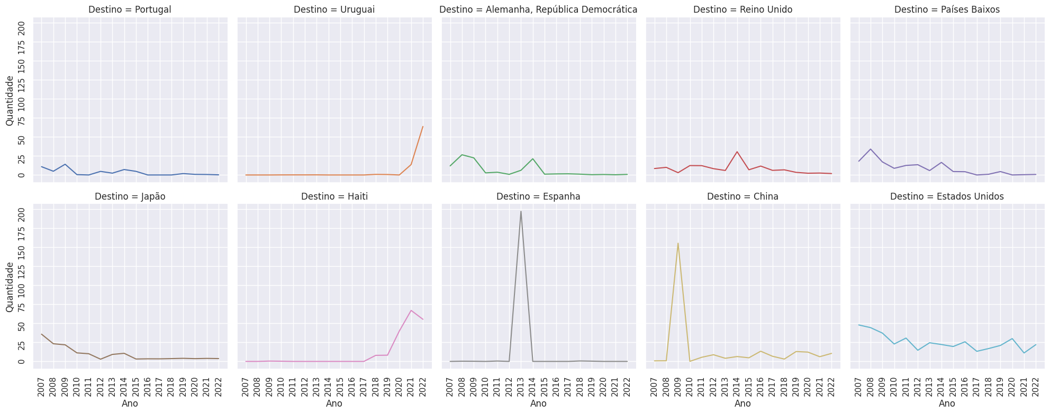

Fonte: dos autores

Observando os 10 primeiros países apresentados na lista gerada a partir desses critérios, acabam constituindo 3 grupos: As consistências ascendentes, descendentes e estáveis. Esses indivíduos, apesar de fazerem parte do mesmo grupo macro, acabam por se distinguirem entre si. Levando em consideração essa distinção devemos analisar esses países de forma a considerar onde devemos focar a estratégia correta para mantermos a exportação onde se tem oportunidades com base nas análises.

Um país que podemos abordar individualmente é o Paraguai, a análise das relações comerciais entre o Brasil e o Paraguai revela padrões interessantes no comércio de vinhos. O gráfico a seguir apresenta a evolução das exportações de vinhos brasileiros para o Paraguai no período de 2008 a 2022. Essa análise é crucial para entender a dinâmica do comércio bilateral entre os dois países e identificar tendências ao longo do tempo.

Gráfico 24: Exportação de 2008 a 2022 para o Paraguai

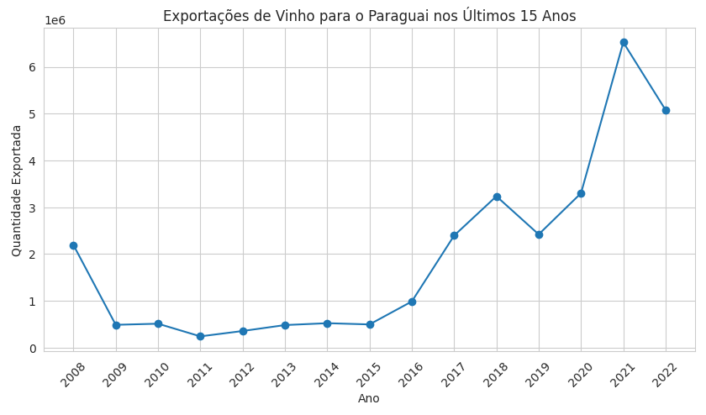

A análise do gráfico de exportação de vinhos do Brasil para o Paraguai, no período de 2008 a 2022, revela padrões interessantes que podem ser interpretados a partir de diversos contextos externos.

Durante os anos de 2009 a 2015, observa-se uma relativa estabilidade ou um crescimento moderado nas exportações de vinhos para o Paraguai, após um pico em 2008. Essa estabilidade pode ser atribuída a fatores econômicos e políticos, especialmente considerando o período de recessão e instabilidade política enfrentado pelo Brasil durante esses anos. As exportações podem ter sido afetadas pelas incertezas econômicas e políticas, resultando em um cenário de demanda constante, porém não expansiva.

A partir de 2015, há uma retomada do crescimento nas exportações de vinhos para o Paraguai. Isso pode ser interpretado como uma resposta à estabilização da economia brasileira e a políticas comerciais mais favoráveis, que possivelmente tornaram os produtos brasileiros mais competitivos no mercado paraguaio. As exportações crescentes refletem uma recuperação econômica e uma maior demanda externa por vinhos brasileiros.

A variação das exportações em 2019 e 2020, com uma pequena queda, pode estar relacionada a eventos específicos, como mudanças nas políticas comerciais bilaterais entre Brasil e Paraguai, flutuações cambiais ou mesmo questões de oferta e demanda. Além disso, é importante considerar o impacto da pandemia de COVID-19, que pode ter afetado os padrões de consumo e comércio internacional durante esse período.

O pico observado em 2021 seguido por uma queda em 2022 pode ser influenciado por diversos fatores, incluindo mudanças nas preferências de consumo, eventos específicos no mercado de vinhos, regulamentações governamentais ou até mesmo condições climáticas que afetaram a produção ou o consumo de vinhos tanto no Brasil quanto no Paraguai.

Em suma, a análise do gráfico de exportação de vinhos do Brasil para o Paraguai ao longo do período considerado revela padrões complexos que podem ser entendidos melhor à luz de contextos externos, como economia, política, variações cambiais, eventos específicos e tendências de consumo. Essa compreensão mais ampla permite uma interpretação mais completa das tendências observadas nas exportações de vinhos entre os dois países.

A relação entre o Brasil e a Rússia no contexto do comércio internacional de vinhos é um reflexo dinâmico das interações econômicas e comerciais entre duas nações de grande importância global. Ao longo dos anos, as exportações de vinhos brasileiros para a Rússia têm experimentado flutuações significativas, influenciadas por uma variedade de fatores econômicos, políticos e sociais. Este gráfico de exportação de vinhos do Brasil para a Rússia no período de 2008 a 2022 oferece uma visão detalhada das tendências e padrões observados nesse mercado específico.

A análise dos dados apresentados no gráfico é essencial para compreender não apenas as variações quantitativas nas exportações de vinho, mas também os fatores externos que podem ter impactado essas tendências ao longo do tempo. Vamos explorar mais de perto essas flutuações e buscar uma compreensão mais profunda do relacionamento comercial entre o Brasil e a Rússia no setor vinícola.

Gráfico 25: Exportação de 2008 a 2022 para a Rússia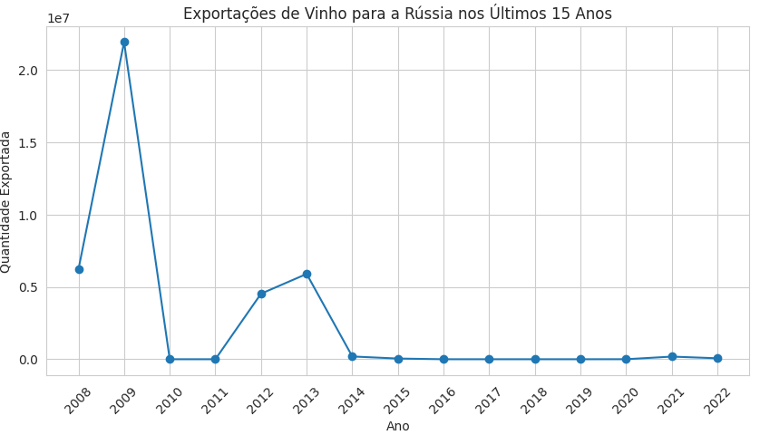

A análise das flutuações na exportação de vinhos do Brasil para a Rússia entre 2008 e 2022 revela uma série de padrões e picos que podem ser atribuídos a diversos fatores externos. Em 2008, observa-se uma média sólida de exportação, o que pode refletir a estabilidade econômica e comercial entre os dois países na época. No entanto, um aumento substancial das importações em 2009 sugere uma resposta específica a eventos globais, como a crise financeira de 2008. Durante períodos de incerteza econômica, os consumidores tendem a buscar alternativas mais acessíveis, o que poderia explicar o aumento na demanda por vinhos brasileiros na Rússia neste ano.

Os anos seguintes, 2010 e 2011, apresentam uma queda acentuada nas importações de vinhos brasileiros pela Rússia, chegando a níveis próximos de zero. Essa drástica redução pode ser resultado de uma combinação de fatores, incluindo mudanças nas políticas comerciais, instabilidade política ou mesmo uma preferência do consumidor por outras opções de vinho disponíveis no mercado russo. É importante considerar também que eventos específicos dentro do Brasil, como variações climáticas afetando a qualidade das safras de uvas ou instabilidade política, podem ter influenciado a capacidade do país em manter níveis consistentes de exportação de vinho durante esses anos.

No entanto, entre 2012 e 2013, houve uma leve recuperação nas exportações de vinhos brasileiros para a Rússia, indicando uma possível retomada da demanda. Essa recuperação pode ser atribuída a uma série de fatores, incluindo esforços renovados de marketing e distribuição, ajustes nas políticas comerciais ou mesmo mudanças nas preferências do consumidor russo.

A partir de então, as exportações parecem estabilizar em níveis próximos de zero, com algumas variações menores ao longo dos anos. Fatores como a concorrência de outros países produtores de vinho, flutuações cambiais entre o real brasileiro e o rublo russo e a pandemia de COVID-19 podem ter contribuído para essa estabilização. A pandemia, em particular, teve um impacto significativo no comércio internacional, afetando a demanda por vinhos em todo o mundo devido a restrições econômicas, mudanças nos padrões de consumo e interrupções na cadeia de suprimentos.

Em resumo, a análise desses dados sugere que as flutuações na exportação de vinhos do Brasil para a Rússia são influenciadas por uma variedade de fatores externos, incluindo condições econômicas globais, políticas comerciais, eventos específicos do país e mudanças nas preferências do consumidor. Uma compreensão mais aprofundada dessas tendências exigiria uma análise mais detalhada dos dados, levando em consideração fatores específicos em ambos os países e em seus contextos econômicos e políticos mais amplos.

Observemos que os países Espanha e China, tiveram um aumento significativo e uma redução tão drástica quanto. O que nos leva a questionar que mesmo mantendo uma média estável ao longo dos próximos anos, será que não temos espaço para crescimento nesses dois mercados?

A China, por exemplo, é um país em constante ascensão no ranking de consumo per capita de vinho, mantendo um nível constante de importação, mas com possível mercado para crescimento.

Já no caso da Espanha, talvez não seja um país tão assertivo pelo fato de ser um dos países com maior área plantada para produção de vinho (dados de 2020, da Organização Internacional da Vinha e do Vinho – OIV), ou seja, tem uma forte produção e consumo de vinhos nacionais.

Assim como Espanha, Portugal também é um grande produtor de vinhos, tendo uma forte cultura de consumo sendo o país que mais consome vinho per capita no mundo, cerca de 67,5 litros por pessoa no ano de 2022 (Janaina Ribeiro, 2023, DIA DO VINHO, InvestNews). Mas como se tem uma grande qualidade na produção de vinhos, o consumo predominantemente é de vinho nacional, superando massivamente a importação e consumo de vinhos de outros países.

Concluímos que essa análise macro dos países levarão uma análise mais minuciosa que será discutida nos tópicos seguintes.

#### **3.3.1 Consistências ascendentes**

O grupo de consistências ascendentes é constituído por Uruguai e Haiti. Ambos os países não se encaixam nos critérios devido ao corte de quantidade mínima (12 hectolitros anuais). Apesar de sempre haver alguma quantidade de importação não eram relevantes o suficiente, cenário que mudou nos últimos 5 anos apresentando uma curva crescente nas exportações para esses países.

Gráfico 26: Exportação de 2007 a 2022 para o Uruguai e Haiti

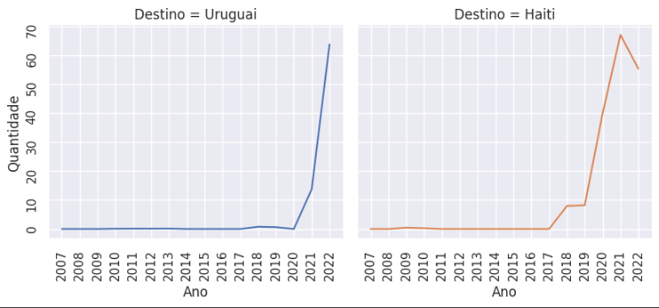

Fonte: dos autores

Países que apresentam uma curva ascendente consistente nos últimos 5 anos devem ser considerados como países de relação estratégica, garantindo a consistência e a manutenção das atividades da vinícola como novos parceiros.

#### **3.3.2 Consistências Descendentes**

Em um segundo momento observamos países com uma curva descendente em suas métricas de importação, são eles: Alemanha, Países Baixos, Portugal e Reino Unido, que tem suas exportações representadas no gráfico 27.

Gráfico 27: Exportação para Portugal, Alemanha, Reino Unido e Países Baixos

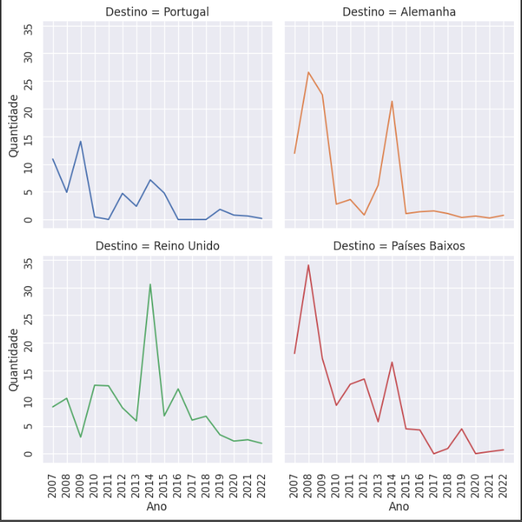

Fonte: dos autores

Conforme podemos observar no gráfico, esses países atendem o critério de consistência, tendo importado alguma quantidade na maioria dos anos dentre esses quinze, e também já foram parceiros expressivos se tratando da quantidade de litros importados do Brasil. Porém, a partir do ano de 2014, as exportações para esses destinos tiveram quedas expressivas, dessa forma, também se tornando desinteressante inclusive como aposta, como foi apontado na análise dos gráficos 14 a 19.

Esses países ainda são destinos importantes para produção da Vinícola e sem dúvida a manutenção dessa relação comercial é importante, mas também apontamos que é necessário atenção ao processo de transição dos países ascendentes como Uruguai e Haiti para posição destes em que as exportações estão em decadência.

#### **3.3.3 Consistências estáveis**

Apesar da “consistência estável” ser redundante, acreditamos que essa dupla confirmação expressa bem o momento apresentado por Japão, Estados Unidos e China no gráfico. Os três países que têm suas exportações representadas no gráfico 28, apresentam um comportamento de compra bastante estável que se mantém constante nos últimos 15 anos.

Gráfico 28: Exportação de 2007 a 2022 para Japão,China e Estados Unidos

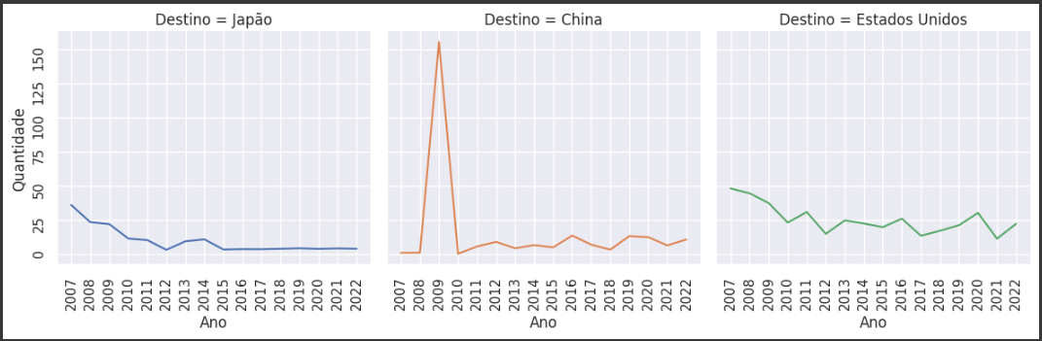

Fonte: dos autores

Mesmo que a quantidade de compra tenha diminuído no primeiro quinquênio analisado, como no caso do Japão, ou aumentado, como na China, no último esses países se mantiveram constantes tendo ainda um pequeno aumento no caso da China. Desse grupo, podemos destacar que os Estados Unidos é o destino mais confiável e estável de todos os países que foram apresentados até agora devido a manter uma quantidade em média maior que a dos outros países além de ser constante em suas importações.

#### **3.3.4 Conclusões**

Ao observarmos estes 9 países e seus 3 subgrupos podemos concluir que a consistência das relações comerciais da Vinícola Vale dos Vinhedos possuem um ciclo de vida bem definido, com a entrada de uma país em curva ascendente, o seu platô (período estável) e a sua queda.

Esses processos sempre vem acompanhados de mudanças políticas, macro econômicas e ambientais, destacando assim a importância de uma análise transdisciplinar que tenha uma percepção holística dos fenômenos globais que impactam diretamente as atividades da Vinícola. Dentro do países que analisamos temos exemplos bastante latentes desses processos.

O Haiti é um exemplo bastante forte quando falamos de causas ambientais, diversos terremotos assolam o país o desde o início dos anos 2000, sendo o mais forte em 2010, deixando 210 mil pessoas mortas segundo o governo Haitiano (“Após 13 anos, missão no Haiti comandada pelo Brasil se aproxima do fim”, 2017). Sua constância de exportação pode ser analisada no gráfico 29.

Gráfico 29: Exportação para o Haiti de 2007 a 2022

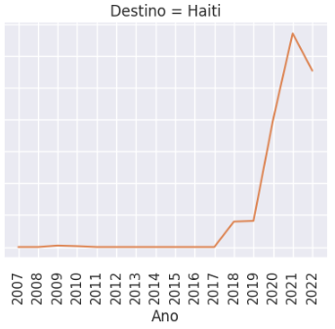

Fonte: dos autores

Podemos observar no nosso gráfico que não há exportações nesse período e que nossa curva começa a ascender somente em 2017, que é também justamente o ano em que as tropas brasileiras finalizam a missão de paz.

Isso se dá devido ao entendimento do Conselho de Segurança da ONU que o país já encontra-se em uma situação mais estável (“Após 13 anos, missão no Haiti comandada pelo Brasil se aproxima do fim”, 2017). Fazendo parte da colonização Francesa, o Haiti voltou a beber e importar vinho como parte da cultura local. Porém, podemos observar uma nova curva descendente acentuada de 2021 para 2022, ano que o país teve um novo terremoto (“Número de Mortos Por Terremoto No Haiti Passa de 2.100; País Registra Novo Abalo”, 2021). Dessa forma o Haiti é um parceiro ambíguo, consistente por sua cultura mas frágil pelo seu posicionamento geológico.

Outro país que merece destaque é a China, a partir da análise do gráfico que apresentamos podemos perceber que há um pico elevadíssimo em 2009 e após isso o país começa a importar de forma consistente com uma pequena elevação no decorrer dos anos. Esse pico acontece justamente no ano onde é selado o acordo dos BRICS (“História do BRICS”, 2003) facilitando o comércio entre Brasil e China.

Gráfico 30: Exportação para China de 2007 a 2022

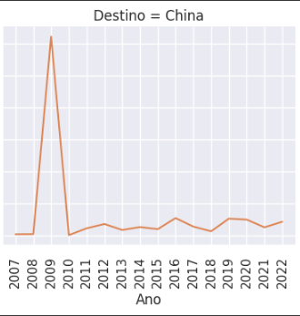

Fonte: dos autores

Nesse caminho podemos observar que cada uma desses países apresentam sua própria idiossincrasia na relação com a compra de vinhos do exterior. Esse comportamento muda e se adapta às suas condições políticas, econômicas e sociais, destacando novamente a importância de um olhar que não seja reducionista e estritamente econômico. Para conseguir se manter um mercado tão competitivo é necessário que se tenha uma percepção transdisciplinar das relações comerciais.

## CONCLUSÃO

Com base na análise das apostas e consistências, é evidente que a escolha entre essas estratégias deve ser cuidadosamente ponderada, levando em consideração o perfil dos acionistas e investidores da vinícola. Se o foco estiver na busca por oportunidades de crescimento em novos mercados, as apostas podem ser mais atraentes. Por outro lado, se a prioridade for a estabilidade e previsibilidade dos retornos, as consistências podem ser a melhor abordagem.

Para aqueles que estão ansiosos por expansão e penetração em territórios inexplorados como Indonésia e Blangadesh, as apostas representam uma oportunidade para maximizar os retornos. Como são países com culturas similares, podemos implementar estratégias semelhantes, como promoção cultural que integre os vinhos na culinária local, focando em hoteis, bares e restaurantes, aproveitando a expansão do turismo. Há uma procura considerável em destinos como Bali e Jacarta (Indonésia) por conta de seus resorts, e em Cox’s Bazar (Bangladesh), uma cidade litorânea com grande força turística. Podemos também utilizar campanhas publicitárias com influenciadores locais, além de segmentar o nicho de consumidores não-muçulmanos, especialmente no caso de Bangladesh.

Países como Japão, China e Estados Unidos são considerados consistentes em termos de mercado para a exportação de vinhos, oferecendo oportunidades de crescimento significativas e estabilidade a longo prazo.

Como forma de alavancar exportações para os países considerados consistentes com base em nossa análise, podemos investir em marketing digital personalizada para cada país observando preferências regionais, expandir venda online com e-commerce e firmar parcerias com distribuidores locais.

É vantajoso aproveitar acordos comerciais, como o Mercosul, que oferecem benefícios fiscais e reduzem o custo de exportação para países como o Uruguai. Isso pode aumentar o lucro, uma vez que o produto brasileiro pode ter um valor fixo, independentemente da cotação do dólar. Da mesma forma, o BRICS, que inclui África do Sul, Rússia, Índia, China e Brasil, deve ser aproveitado para eliminar barreiras desnecessárias.

Ao decidir entre apostas e consistências, é fundamental considerar não apenas os objetivos de curto prazo da empresa, mas também a visão de longo prazo dos acionistas. Recomenda-se uma abordagem equilibrada, combinando elementos de ambas as estratégias para garantir um crescimento sustentável e uma posição competitiva no mercado global de vinhos.

1. Referências

BELVEDERE, João Pedro. Aumento na produção e exportação de vinhos pode estar criando nova tendência no mercado brasileiro. **Rede Globo - EPTV**. Publicado em: 24 de outubro de 2023. Disponível em: <https://redeglobo.globo.com/sp/eptv/epagro/noticia/aumento-na-producao-e-exportacao-de-vinhos-pode-estar-criando-nova-tendencia-no-mercado-brasileiro.ghtml>. Acesso em: 26 de maio de 2024.

DE PARIS, Isadora Cassiano; DI CAPRIO, Carolina; TONINI, Fernanda; ZOTTIS, Daniela Chesini. O ano de 2022 fecha com mais de 700 premiações internacionais para o vinho brasileiro. **WINE BR**. Publicado em: 18 de dezembro de 2022. Disponível em: <https://www.winebr.com.br/o-ano-de-2022-fecha-com-mais-de-700-premiacoes-internacionais-para-o-vinho-brasileiro/>. Acesso em: 14 de Maio de 2024.

FERGUSON, N.; INTERNET ARCHIVE. The ascent of money : a financial history of the world. [s.l.] London ; New York, N.Y. : Penguin Books, 2009. Após 13 anos, missão no Haiti comandada pelo Brasil se aproxima do fim. **Agencia Brasil**. Publicado em: 20 de maio de 2017. Disponível em: <https://agenciabrasil.ebc.com.br/internacional/noticia/2017-05/apos-13-anos-missao-no-haiti-comandada-pelo-brasil-se-aproxima-do-fim>.

JOLIMONT, Vinícola. **Vitivinícola Jolimont está entre as vinícolas brasileiras mais premiadas internacionalmente**. Disponível em: <https://vinicolajolimont.com.br/vitivinicola-jolimont-esta-entre-as-vinicolas-brasileiras-mais-premiadas-internacionalmente-em-2023/>. Acesso em: 14 de Maio de 2024.

TENGGARA STRATEGICS. **Um estudo sobre o Mercado de Vinho da Indonésia**: Preparado para a Embaixada do Brasil em Jacarta. Junho de 2021. Disponível em: <https://www.gov.br/empresas-e-negocios/pt-br/invest-export-brasil/exportar/conheca-os-mercados/pesquisas-de-mercado/estudo-de-mercado.pdf/estudovinhosindonesia.pdf>.

WORLD DEVELOPMENT INDICATORS (WDI). WDI is the World Bank’s premier compilation of cross-country comparable data on development. **The World Bank**. Disponível em: <https://data.worldbank.org/indicator/SP.POP.TOTL?view=map>. Acesso em: 10 de maio de 2024.

G1. “**Número de Mortos Por Terremoto No Haiti Passa de 2.100; País Registra Novo Abalo.**” Disponível em: <https://g1.globo.com/mundo/noticia/2021/08/19/numero-de-mortos-por-terremoto-no-haiti-passa-de-2100-pais-registra-novo-abalo.ghtml\>. Acesso em: 17 de maio de 2024.

Wikipédia. "**Lista de países por população muçulmana**". Disponível em: <https://pt.wikipedia.org/wiki/Lista_de_países_por_população_muçulmana#Referências\>. Acesso em: 10 de maio de 2024.

BRASIL. Presidência da República. **História do BRICS**. Disponível em: <https://www.gov.br/planalto/pt-br/agenda-internacional/missoes-internacionais/reuniao-do-brics-2023/historia-do-brics\>. Acesso em: 16 de maio de 2024